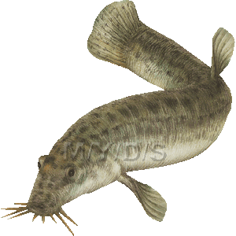



－塩分濃度の上昇で湖山池はどう変わったの？
これからの湖山池はどうあるべきなの？
市民みんなで考えましょう！－
しょっぱい！

日 時：平成２５年 ３月 ３０日（土） 13:15 ～ 16:45
開催場所：とりぎん文化会館 第1会議室
（鳥取市尚徳町101-5）
参 加 費: 無 料 申込み：不要
主 催: NPO法人 鳥取環境市民会議 TEL 090-4694-0575










プログラム
【13:15-13:20】 主催者挨拶
【13:20-14:50】 基調報告
「希少野生動植物保護における湖山池高塩分化の問題点」････鶴崎展巨 教授（鳥取大学地域学部）
「水門開放前・後の湖山池の水質変化」･････････････････広田一恭課長（鳥取県水・大気環境課）
「水門解放後の魚種の変化と湖山池漁業」･･･････････児島良氏（鳥取県環境教育・学習アドバイザー）
「宍道湖・中海の植物プランクトンの種組成と経年変化」････大谷修司 教授（島根大学教育学部）
【14:50-15:40】 事例発表

「貝類」･･････････････谷岡 浩氏（鳥取県薬剤師会）
「鳥類」･･････････････福田紀生氏（日本野鳥の会鳥取県支部）
「植物」･･････････････藤島弘純氏（元鳥取大学）

「水上スポーツ」･･････箆津杏奈氏（鳥取大学ヨット部）
「日常生活」･･････････池澤知一氏（湖山池西岸福井在住）
【15:50-16:45】 パネルディスカッション
パネリスト：鶴崎展巨氏、広田一恭氏、児島良氏
コーディネーター： 成瀬廉二

後援［予定］：鳥取県, 鳥取市, 鳥取大学, 鳥取環境大学, 鳥取県生物学会, とっとり環境ネットワーク
NPO法人日本野鳥の会鳥取県支部, NPO法人鳥取・賀露みなとオアシス, ひょうたん島実行委員会
NPO法人自然再生センター, NPO法人中海再生プロジェクト, NPO法人氷河･雪氷圏環境研究舎, 朝日新聞鳥取総局
新日本海新聞社,山陰中央新報社鳥取総局,産経新聞鳥取支局,毎日新聞鳥取支局,読売新聞鳥取支局,NHK鳥取放送局

